PROCJENA KVALITETE POKRETA SUDIKK SUSTAVOM

Prof. dr.sc. NATAŠA VISKIĆ-ŠTALEC
JANEZ ŠTALEC, ing.
Mr.sc. VESNA FILIPOVIĆ
SAŠA VUK, prof.

KINEZIOLOŠKI FAKULTET - ZAGREB,
PMF – MATEMATIČKI ODJEL - ZAGREB,
ZDRAVSTVENO VELEUČILIŠTE - ZAGREB,
KINEZIOLOŠKI FAKULTET - ZAGREB

Kontakt:
Prof. dr.sc. Nataša Viskić-Štalec
Kineziološki fakultet, Horvaćanski zavoj 15, 10000 Zagreb
e-mail: viskic@kif.hr

Usmeno izlaganje.
PROCJENA KVALITETE POKRETA SUDIKK SUSTAVOM

SAŽETAK

Istražena je mogućnost primjene informatičke tehnologije pri procjeni kvalitete pokreta dvaju različito selekcioniranih uzoraka; SUDIKK sustav za dijagnostiku i kontrolu kretanja udružuje računalno generiranu voditeljicu vježbi sa senzorima za praćenje kretanja segmenata tijela ispitanice. Dvofaktorskom multivarijatnom analizom varijance (studentice kineziologije/ fizioterapije u tri ponavljanja serije pokreta) potvrđena je pragmatička valjanost SUDIKK-a. Promatranim sustavom moguće je razlikovati studentice 1.god. Kineziološkog fakulteta od studentica 1. god. fizioterapije Zdravstvenog veleučilišta. Nema značajnih promjena pri ponavljanju serija pokreta.

Ključne riječi: SUDIKK, kvaliteta pokreta, virtualna realnost, senzori, signali, pragmatička
valjanost

UVOD I CILJ

Kvalitetan pokret je dobro strukturiran, ekonomičan i koordiniran pokret, dakle pokret u koji se ulaže najmanje vremena, prostora i energije. U kineziologiji je kretanje subjekata indirektno procjenjivano motoričkim testovima, s ciljem utvrđivanja bazičnih motoričkih dimenzija te dimenzija specifičnih za određene sportove i različite populacije sportaša. Je li moguće prikladnim motoričkim testovima procijeniti kvalitetu pokreta bilježenjem i analiziranjem pogrešaka učinjenih pri izvedbi? Na ova pitanja praksa najčešće odgovara korištenjem subjektivnih procjenitelja – eksperata za određena područja, koji svoj sud donose neposredno nakon izvedbe ili naknadnom analizom videozapisa. Svi ovi načini korisni su i u velikoj mjeri obogaćuju kineziološku znanost i praksu.
Suvremena istraživanja prikazuju sustave koji na različite načine rješavaju probleme procjene kvalitete pokreta. Primjerice, Girone i sur. (2001) primjenjuju sustav kombinacije virtualne realnosti (VR) i platforme za analizu sila podloge mjereći kutove kroz x, y, z osi. Prateći VR program vježbi na zaslonu računala, ispitaniku se mjere sile koje proizvodi vježbom na platformi. Analizom pokreta tijela ispitanika u realnom se vremenu bilježe mehaničke sile pri hodu po pomičnoj platformi, uspoređuju sile podloge sa silama mjernog sustava te analiziraju rotacijske sile glave i trupa pomoću SARCOS sustava. Ispitanik prati sliku na zidu projiciranu pomoću tri dijaprojektora, čime se imitira doživljaj virtualne realnosti (Hollerbach i sur, 2000, Christensen i sur, 2000, Vijayakar i sur, 2002). Checcacci i sur. (2003) unapređuju SARCOS sustav povezavši tijelo s mjernim instrumentom. Pritom ističu važnost odnosa sila zglobova kukova i zdjelice sa silama kralježnice. Vogt i sur. (2000) koriste sustav za analizu trodimenzionalnih pokreta zdjelice; navode kako je osiguranje kvalitetnog pokreta bitno za koordinaciju cijelog tijela.
U razvoju kineziološke procjene važan doprinos imaju biomehanički sustavi (ARIEL, ELITE i dr.) koji na svoj način doprinose poboljšanju procjene kvalitete pokreta. Neka dosadašnja biomehanička istraživanja analizirala su sile u pokretu (Medved, 2001) pomoću kamera za analizu pokreta i platformi za analizu reakcija sila podloge; ostvarena su značajna saznanja o biomehanici pokreta.
Grupa autora na Kineziološkom fakultetu u Zagrebu1 (Filipović, Viskić-Štalec, Štalec, Popović, Vuk, 2006) virtualnu realnost udružuje sa suvremenim tehnološkim sredstvima za praćenje položaja i pokreta segmenata tijela pri procjeni ispravnosti kretanja. Sustav SUDIKK2 konstruiran je u svrhe procjene posturalnog statusa i kvalitete pokreta ispitanika, a ujedinjuje: sustav senzora za precizno praćenje kretanja subjekta u realnom vremenu, vježbe virtualne voditeljice (Avatar) te kompjutorski program koji povezuje podatke sa senzora na tijelu ispitanice sa pokretima Avatara.
Avatar je jednostavna forma vizualizacije u kojem slika voditeljice objašnjava zahtjevan oblik i tempo vježbe, a pomaže korisniku da na zaslonu računala prati ispravnost svoga pokreta. Podaci se bilježe kao kutovi odstupanja x i y osi ramena i zdjelice od horizontalne ravnine. Grafički, os x ramena i os x zdjelice na tijelu Avatara prikazane su punim linijama (SLIKA 1). Ispitanica može pratiti na zaslonu računala odstupanja svojih osi (tanke isprekidane linije) od osi Avatar voditeljice (pune linije) te na taj način kontrolirati i korigirati pokrete.
Cilj ovog istraživanja je provjeriti primjenjivost SUDIKK sustava u procjeni kvalitete položaja i pokreta tijela dvaju uzoraka ispitanica različitog motoričkog statusa.

METODE RADA

Mjerenje sustavom SUDIKK provedeno je na dva subuzorka: 14 studentica Kineziološkog fakulteta u Zagrebu te 25 studentica fizioterapije Zdravstvenog veleučilišta u Zagrebu. Analiza razlika među uzorcima ispitanica provedena je na temelju vježbi (svaka u tri serije od 10 ponavljanja pokreta):
- Klizanje ramena - translacija ramenog pojasa lijevo–desno, uz mirovanje zdjelice u stavu s blago zgrčenim koljenima. Ravnine ramena i zdjelice u ovoj su vježbi horizontalne i paralelne.
- Podizanje kukova - u sjedećem položaju naizmjenično podizanje lijevog i desnog kuka uz mirovanje ramena. Ravnina zdjelice se naizmjenice podiže na lijevoj i desnoj strani, a ne naginje naprijed ili nazad.
Varijable predstavljaju mjerene promjene kutova ramenog i zdjeličnog obruča svake 0,045 sekunde. Prate se osciliranja po x/y osi horizontalne ravnine (točnije, od inicijalnog položaja). Ovakav način mjerenja daje vremensku seriju od približno 1500 podataka po svakoj od četiri varijable. Rezultat ispitanice u svakoj varijabli je standardna devijacija odstupanja mjerenih vrijednosti kutova u seriji.
Podaci su obrađeni dvofaktorskom multivarijatnom analizom podataka. Prvi faktor predstavljaju dva uzorka studentica (kineziologija – fizioterapija), a drugi tri ponavljanja serije pokreta. Na razini pogreške 0,01 testirane su multivarijatne razlike: između grupa, između ponavljanja te interakcija grupa i ponavljanja.

REZULTATI I DISKUSIJA

Rezultati dvofaktorske MANOVA-e u vježbi Klizanje ramena (naizmjenično podizanje lijevog i desnog kuka uz mirovanje ramena - TABLICA 1) ukazuju na značajno razlikovanje dviju različito motorički selektiranih skupina studentica. Istovremeno, nisu dokazane značajne razlike između rezultata postigutih u tri ponavljanja vježbi. Također, interakcija ponavljanja i grupa pokazuje kako se ne događaju značajne promjene u vježbi ni kod jedne skupine studentica od prvog do trećeg mjerenja. Grafički prikazi pozicija aritmetičkih sredina i standardnih pogrešaka aritmetičkih sredina skupina pojašnjavaju rezultate multivarijatnog testa. Varijable rame-x (GRAF 1) i zdjel-x (GRAF 2) prikazuju stupnjeve odstupanja ramene/zdjelične poprečne x osi od horizontale. Varijable rame-y (GRAF 2) i zdjel-y (GRAF 4) govore o veličini odstupanja ramene i zdjelične uzdužne y osi od horizontale. Kineziologinje su u mjerama odstupanja ramena bolje (niže vrijednosti standardnih devijacija ukazuju na bolju kontrolu pokreta ramena). Premda se ne radi o jačim odstupanjima ona su značajna i pokazuju osjetljivost SUDIKK-a u bilježenju i najmanjih oscilacija kutova. S druge strane, sistematski slabija odstupanja kukova po x i po y osi imaju studentice fizioterapije. Mogući razlog je način kretanja u sportu gdje nije uobičajena primjena selekcioniranih pokreta, posebno zdjelice. U sportu su sile pri pokretu obično površinske sile masivne muskulature (abdominalni mišići), a ne sile dubokih posturalnih mišića (rotatori kuka, dno zdjelice i mm. multifidi).
Rezultati dvofaktorske MANOVA-e u vježbi Podizanje kukova (naizmjenično podizanje kukova u sjedećem položaju, uz mirovanje ramena - TABLICA 2) ukazuju na značajno razlikovanje dviju skupina studentica različito motorički selektiranih. Istovremeno, nisu dokazane značajne razlike između rezultata u tri ponavljanja vježbi kao ni u interakciji ponavljanja i grupa. Grafički prikazi pozicija aritmetičkih sredina i standardnih pogrešaka aritmetičkih sredina skupina prikazani su za varijablu rame-x (GRAF 5) i zdjel-x (GRAF 7) te za varijablu rame-y (GRAF 6) i zdjel-y (GRAF 8). Kineziologinje zahtijevane pomake zdjelice u poprečnom (x) smjeru rade s većom amplitudom od fizioterapeutkinja (1 do 1,5 stupnja) uz nešto veća odstupanja zdjelice u uzdužnom (y) smjeru (manje od 0,3 stupnja). Ramena ravnina je kod kineziologinja u oba smjera mirnija.
Selekcija pri upisu na fakultet, kao i prethodno bavljenje sportskim aktivnostima, trebale bi u motoričkom testu dati prednost studenticama kineziologije. S druge strane, motoričke su vježbe konstruirane kao nestandardni izolirani pokreti za potrebe terapije pacijenata s posturalnim problemima. U obje vježbe kineziologinje pokazuju bolju kontrolu ramene ravnine. U vježbi Podizanje kukova kineziologinje očekivano bolje (s većom amplitudom) izvode pokrete zdjelice (GRAF 7). Fizioterapeutkinje pokazuju lošiju razgibanost tog segmenta tijela, što im daje prividno bolju kontrolu zdjelice i u vježbi Klizanje ramena.
Pokazalo se da ispitanice u tri serije po deset ponovljenih pokreta i u jednoj i u drugoj grupi ne pokazuju značajni napredak. Vježbe su konstruirane kao jednostavan pokret samo jednog dijela tjela što za normalno razvijenog vježbača ne predstavlja motorički problem; stoga za izvođenje takve vježbe nije nužno učenje. Kontrola ostalog dijela tjela očito je rezultat cjelokupnog motoričkog statusa ispitanika.

ZAKLJUČAK

Velika je vrijednost SUDIKK sustava što omogućava naknadni uvid i analizu izvedenog kretanja pojedine ispitanice. Ove dvije vrste informacija, one koje ispitanica koristi za vrijeme izvođenja mjerenja i one koje se pohranjuju u bazu podataka za naknadnu analizu, posebna su vrijednost i napredak u procesu mjerenja u kineziologiji. Vrijednosti pribilježene svake 0,045 sekunde, a izražene u dijelovima stupnjeva odstupanja od inicijalnog položaja pri kretanju segmenata tijela značajan su doprinos kineziometriji.
Na kraju, cilj ovog rada nije ni bio dokazati motoričku superiornost jedne populacije studentica koja bi to po definiciji trebala biti. Svrha je ovog rada pokazati osjetljivost SUDIKK sustava u razlikovanju dvaju uzoraka iz populacija različitog motoričkog statusa, kao i pokazati njegovu vrijednost u analizi individualnih podataka ispitanice.
Predviđa se primjena SUDIKK sustava u sportu (učenju, treningu, selekciji), profesionalnim zanimanjima (korekciji amplitude pokreta u cilju ergonomski izvedenih radnih zadataka ili položaja tijela), fizioterapiji (dijagnostici i terapijskoj primjeni) te u svakoj aktivnosti koja se temelji na kvalitetnom (koordiniranom) pokretu.

LITERATURA

- Checcacci, D., Hollerbach, J., Hay-ward, R., Bergamasco, M. (2003): EuroHaptics conference, Dubling. 53-67
- Christensen, RR., Hollerbach, JM., Xu, Y., Meek, SG. (2000): Inertial-force feedback for the treadport locomotion interface. Teleoperators and virtual enviorenments. Massachusetts Institute of Technology. 9: 1-14
- Filipović, V., Viskić-Štalec, N., Štalec, J., Popović, E., Vuk, S. (2006): SYDACK – System of Diagnosis and Control in Kinesitherapy. ITI 2006 Proceedings of the 28th International Conference on Information Technology Interface, Cavtat, str. 239-244.
- Girone, M., Burdea, G., Bouzit, M., Popescu, V. (2001): A Stewart platform-based system for ankle telerehabilitation. Autonomous Robots. 10: 203-212
- Hollerbach, JM., Xu, Y., Chritensen, RR., Jacobsen, SC. (2000): Design specifications for the secind generation sarcos treadport locomotion interface. Haptics Symposium, Proc. ASME Dynamic systems and control division, DSC, Orlando, 69 (2): 1293-1298
- Medved, V. (2001): Measurement of human locomotion. CRC Press, Boca Raton, Fl, USA
- Vijayakar, A., Hollerbach, J. (2002): Effect of turning strategy on maneuvering ability using the treadport locomotion interface. Teleoperators and virtual enviorenments. Massachusetts Institute of Technology. 11: 1-14
- Vogt, L., Pfeifer, K., Portscher, M., Banzer, W. (2000): Lumbar corsets: their effect on three-dimensional kinematics of the pelvis. Journal of Rehabilitation Research&Development. 37: 495-500.

THE EVALUATION OF THE MOVEMENT QUALITY USING THE SUDIKK SYSTEM

ABSTRACT:

The possibility of applying IT technology in the evaluation of the movement quality of two differently defined movements was analysed; the SUDIKK system for diagnosis and movement control combines the computer generated exercise instructor with sensors for tracking the movement of the subject’s body. The pragmatic significance of the SUDIKK system was confirmed by the two factor multivariate analysis of the variables (female students of Kinesiology and Physiotherapy in three repeated movement series. Using the system, the first year students of Kinesiology at the University of Zagreb are easily distinguished from the first year students of Physiotherapy at the School of Public Health. No significant changes were made during the repetition of the movement series.

Key words: SUDIKK, movement quality, virtual reality, sensors, signals, pragmatic validity

SLIKA 1: Avatar u vježbama Klizanje ramena i Podizanje kukova
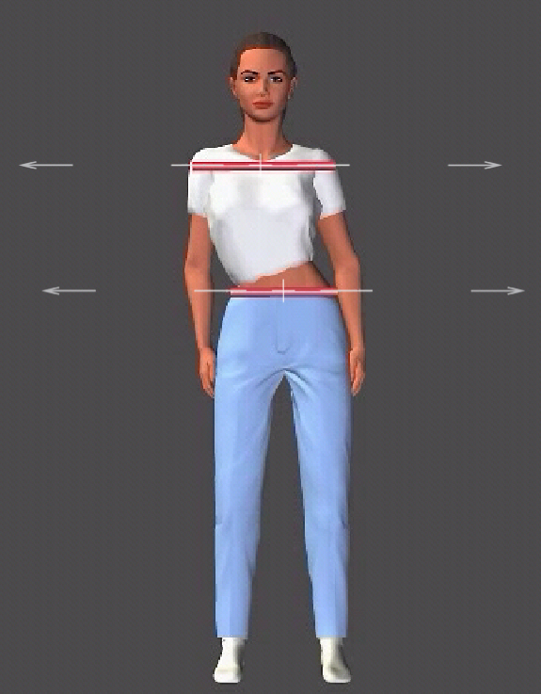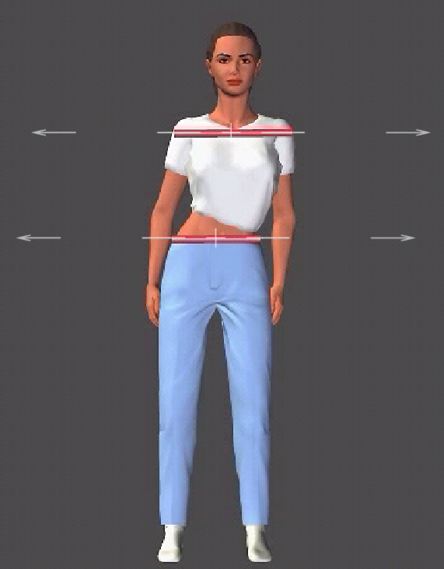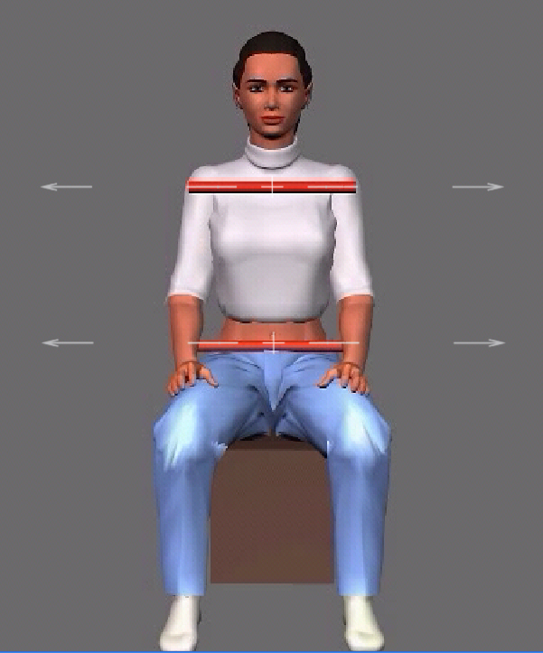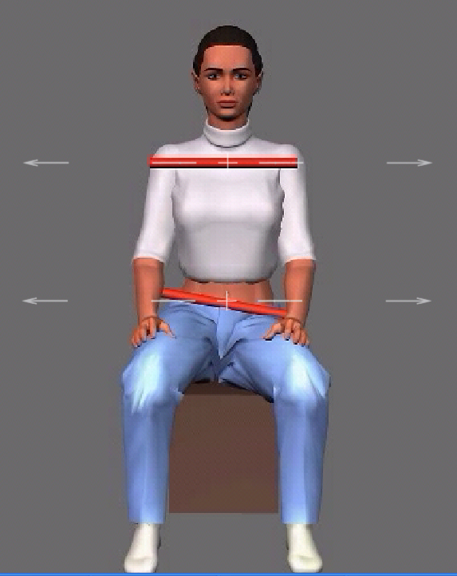

TABLICA 1: Klizanje ramena - Multivarijatna analiza varijance
 | Wilks | F | ss - efekti | ss - greške | p
Intercept | 0,049 | 167,75 | 4 | 34 | 0,00
GRUPE | 0,462 | 9,88 | 4 | 34 | 0,00
PONAVLJANJA | 0,787 | 1,02 | 8 | 30 | 0,44
PONAVLJANJA· GRUPE | 0,791 | 0,99 | 8 | 30 | 0,46

GRAF 1: Klizanje ramena – Rame-x GRAF 2: Klizanje ramena – Rame-y

GRAF 3: Klizanje ramena – Zdjel-x GRAF 4: Klizanje ramena – Zdjel-y

TABLICA 2: Podizanje kukova - Multivarijatna analiza varijance
 | Wilks | F | ss - efekti | ss - greške | p
Intercept | 0,058 | 145,418 | 4 | 36 | 0,00
GRUPE | 0,693 | 3,97 | 4 | 36 | 0,01
PONAVLJANJA | 0,862 | 0,64 | 8 | 32 | 0,74
PONAVLJANJA· GRUPE | 0,756 | 1,28 | 8 | 32 | 0,28

GRAF 5: Podizanje kukova – Rame-x GRAF 6: Podizanje kukova – Rame-y
GRAF 7: Podizanje kukova – Zdjel-x GRAF 8: Podizanje kukova – Zdjel-y

1 Dio znanstvenog projekta MZOS Republike Hrvatske (br. 0034216) Virtualna realnost u kineziologiji, voditeljice prof.dr.sc. N. Viskić-Štalec
2 Engl. inačica korištena za potrebe kineziterapije nazvana je SYDACK (System of diagnosis and control in kinesitherapy).

